

Р Е Ш Е Н И Е № 2

I заседания Совета АСДГ XV созыва

19 октября 2001 г. г. Иркутск

«О работе АСДГ по разграничению полномочий и предметов ведения
между федеральными органами государственной власти,
органами государственной власти субъектов РФ
и органами местного самоуправления»

Заслушав и обсудив доклады вице-президентов АСДГ В.В. Якубовского и Р.В. Бабуна о проделанной работе по подготовке предложений по разграничению предметов ведения и полномочий между федеральными органами государственной власти, органами государственной власти субъектов РФ и органами местного самоуправления», Совет АСДГ РЕШИЛ:

1. Одобрить работу рабочей группы АСДГ (руководитель – В.В. Якубовский) и работу, проведенную вице-президентом АСДГ Бабуном Р.В в составе федеральной рабочей группы № 1. Выразить благодарность главам городов, специалистам и руководителям муниципальных служб, принявших активное участие в подготовке и разработке предложений по разграничению полномочий и предметов ведения между федеральными органами государственной власти, органами государственной власти субъектов РФ и органами местного самоуправления.
2. Поручить вице-президентам АСДГ А.Н. Соколову, В.В. Якубовскому и Р.В. Бабуну с учетом состоявшегося обсуждения обобщить все поступившие материалы и предложения по разграничению полномочий и предметов ведения между федеральными органами государственной власти, органами государственной власти субъектов РФ и органами местного самоуправления и в срок до 15 ноября с.г. подготовить Сводные предложения АСДГ по данному вопросу для подписания Президентом АСДГ.
3. Вице-президентам АСДГ В.В. Якубовскому и А.Н. Соколову продолжить взаимодействие с Полномочными представителями Президента РФ соответственно в Сибирском и Дальневосточном федеральных округах для дальнейшей работы по разграничению полномочий и предметов ведения.

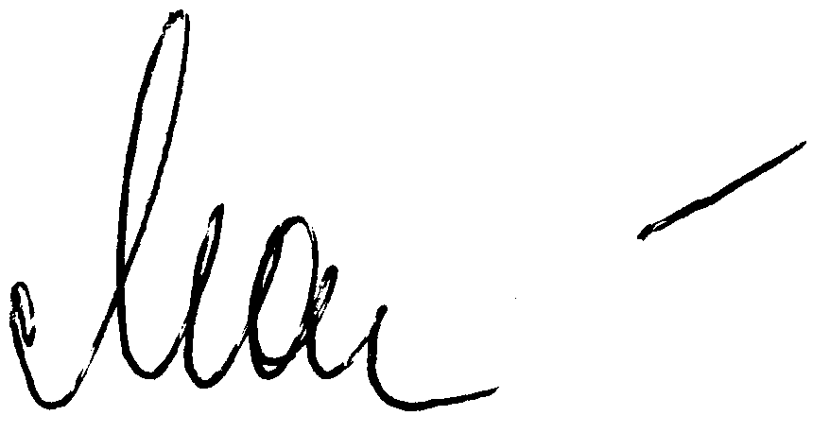

Президент АСДГ А.С. Макаров

